Globaliseringen
https://xn--samfpb-mua.ibog.forlagetcolumbus.dk/?id=343
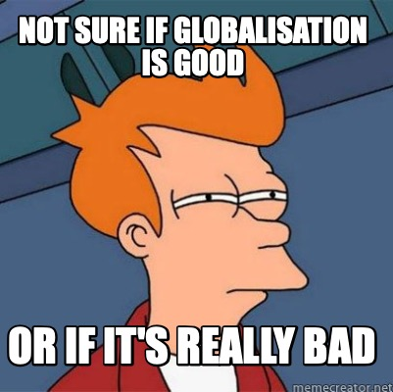
- Verdenshandelen er steget med små 600 % siden 1980 (jf. figur 1). Hvilke årsager er der til denne udvikling?
  - Hvordan har udviklingen været for dansk eksport (figur 2)?
- Forklar begreberne interdependens og Outsourcing.
- Du er ansat som rådgiver i Liberal Alliance: Skriv fem linjer om, hvorfor globalisering er godt for DK.
  - Du skiftede job og blev rådgiver i Enhedslisten. Skriv nu fem linjer om, hvorfor globalisering er noget pis for DK (Upload en af de to tekster på elevfeedback).
- Globalt set er Danmark et bette land. Forklar hvorfor, at samhandel især er vigtigt for DK. Se gerne linket og brug begreber som specialisering og komparative fordele. https://www.youtube.com/watch?v=5cldQyxx6Fc&ab_channel=AndreasIngemannBramsen
- Tillykke! Du er blevet statsminister, og du anser det for din fornemste opgave at forbedre DK’s konkurrenceevne. Hvilke værktøjer har du at arbejde med? Hvilke to værktøjer vil du gribe fat i (upload dit svar på Elevfeedback)?
- Hvilke fordele og ulemper er der ved globalisering? Inddrag gerne globaliseringsoptimister og globaliseringspessimister.
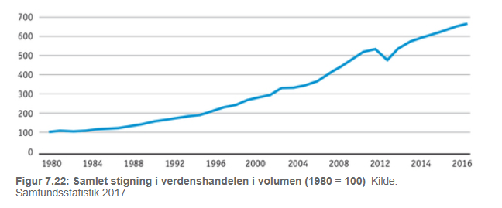
Figur 1

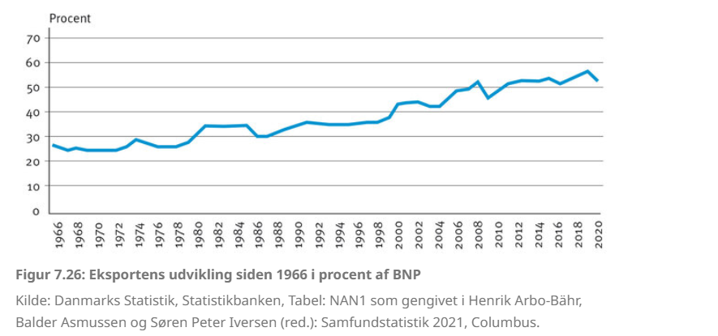
Figur 2

